Protocole d’Utilisation Thérapeutique et de suivi des patients (PUT-SP)
SANS RECUEIL DE DONNÉES
AUTORISATION D’ACCÈS COMPASSIONNEL
HUMULIN R U-500 KWIKPEN

La demande
Spécialité | HUMULIN R U-500 KWIKPEN, solution pour injection sous-cutanée, en stylo prérempli
DCI | Insuline humaine concentrée à 500 U/ml
Critères d’octroi | - Diabète insulino dépendant avec insulino résistance sévère  - En cas d’échec à Umuline Rapide 100 U/ml  - Posologie minimale de 200 U/jour
Renseignements administratifs
Contact laboratoire titulaire | Eli Lilly and Company  +1 317-276-2000 (Siège Indianapolis Etats -Unis)
Contact laboratoire exploitant | INRESA  info@inresa.fr  03 89 70 76 60
Contact à l’ANSM | Guichet Usager

Dernière date de mise à jour : 18/03/2026

Consultez toutes les informations essentielles sur ce produit dans le référentiel des accès dérogatoires de l’ANSM.

* En cas de non-conformité aux critères d’octroi ci-dessus ou autres situations thérapeutiques, le prescripteur peut faire une demande d’AAC en justifiant sa demande.

Glossaire

AAC : Autorisation d’Accès Compassionnel
AMM : Autorisation de Mise sur le Marché
ANSM : Agence Nationale de Sécurité du Médicament et des produits de santé
E-SATURNE : application de télé-service de demandes d’AAC
PUI : Pharmacie à Usage Intérieur
RCP : Résumé des Caractéristiques du Produit
NIP : Note d’Information Prescripteur
PUT-SP : Protocole d’Utilisation Thérapeutique et de Suivi des Patients

Sommaire

Informations à destination des prescripteurs et des pharmacies à usage intérieur 4
Le médicament 6
Modalités pratiques de traitement et de suivi des patients 8
Annexes 9
Annexe 1. Rôle des différents acteurs 9
Annexe 2. Documents d’information à destination des patients avant toute prescription d’un médicament en autorisation d’accès compassionnel : HUMULIN R U-500 KWIKPEN 12
Annexe 3. Modalités de recueil des effets indésirables suspectés d’être liés au traitement et de situations particulières 25

Informations à destination des prescripteurs et des pharmacies à usage intérieur

Vous souhaitez prescrire ou dispenser un médicament disponible au titre d’une autorisation d’accès compassionnel ? Cette autorisation vous engage à :

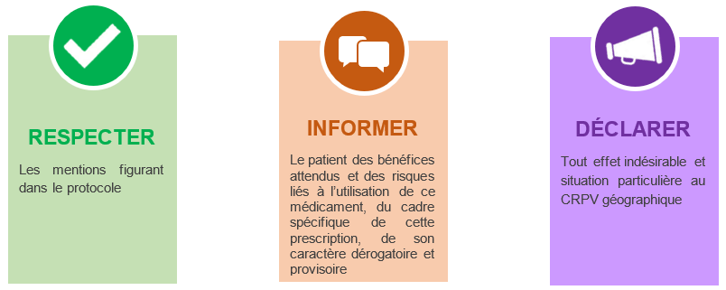

Participer à cette démarche, c’est permettre au patient de bénéficier du traitement dans les meilleures conditions.
*Une autorisation d’accès compassionnel est toujours temporaire, délivrée pour une durée d’un an maximum et renouvelable. Elle peut être retirée ou suspendue si les conditions qui ont conduit à son octroi ne sont plus remplies ou pour des motifs de santé publique.
Pour plus d’informations sur le dispositif d’accès compassionnel, veuillez consulter le site internet de l’ANSM.
L’autorisation d’accès compassionnel est une procédure permettant l’utilisation, à titre exceptionnel, d’un médicament dans une indication précise en l’absence de demande d’autorisation de mise sur le marché (AMM) ou avant la délivrance d’une telle AMM pour ce médicament, dès lors que toutes les conditions suivantes sont remplies :
- la maladie est grave, rare ou invalidante ;
- il n’existe pas de traitement approprié ;
- l’efficacité et la sécurité de ce médicament, pour l’indication considérée, sont présumées favorables au regard des données cliniques disponibles (résultats des essais thérapeutiques) ;
- le médicament ne fait pas l’objet d’une recherche impliquant la personne humaine à des fins commerciales,
- ou lorsque le médicament fait l’objet d’une recherche impliquant la personne humaine dans l’indication à des fins commerciales, le laboratoire s’est engagé à demander une autorisation d’accès précoce auprès de la HAS, le patient ne peut participer à cette recherche et la mise en œuvre du traitement ne peut pas être différée.
L’AAC est subordonnée au respect d’un protocole d’utilisation thérapeutique et de suivi des patients (PUT-SP), présent document, dont les objectifs sont les suivants :
- Apporter aux prescripteurs et aux patients toute l’information pertinente sur le médicament et son utilisation. À cette fin, vous trouverez dans ce document :
- une description du médicament ainsi que les conditions d’utilisation et de prescription du médicament,
- des notes d’information que le prescripteur doit remettre au patient avant toute prescription du médicament (voir annexe 2).

Le médicament

Spécialité(s) concernée(s)
HUMULIN R U-500 KWIKPEN, solution pour injection sous-cutanée
Insuline humaine concentrée à 500 U/ml
Stylo prérempli de 3ml
Caractéristiques du médicament
HUMULIN R U-500 KWIKPEN est une solution injectable en stylo prérempli contenant de l’insuline humaine ordinaire biosynthétique (produite dans Escherichia coli par la technique de l’ADN recombinant) concentrée à 500 unités/ml. Elle est utilisée dans le traitement des patients diabétiques présentant une insulino-résistance marquée.
HUMULIN R U-500 a une AMM uniquement aux Etats-Unis sous la forme d’un flacon de 20ml autorisé depuis mars 1994 et commercialisé depuis janvier 1997 et d’un stylo prérempli de 3 ml (KwikPen™) autorisé depuis décembre 2015 et commercialisé depuis mars 2016.
Critères d’octroi
- Diabète Insulino Dépendant avec insulino résistance sévère
- En cas d’échec à Umuline Rapide 100 U/ml
- Posologie minimale de 200 U/jour

En cas de non-conformité aux critères d’octroi ci-dessus ou autres situations thérapeutiques, le prescripteur peut faire une demande d’AAC en justifiant sa demande
Posologie
La posologie est déterminée par le médecin, selon les besoins du patient, les résultats de la surveillance de la glycémie et l’objectif de contrôle glycémique.
HUMULIN R U-500 KWIKPEN doit être administrée deux ou trois fois par jour et approximativement 30 minutes avant les repas.
Des ajustements de la posologie peuvent être nécessaires en cas de modification de l’activité physique, des habitudes alimentaires (par exemple selon la teneur en macronutriments ou le moment de la prise alimentaire), des changements dans la fonction hépatique ou rénale, des modifications des médicaments prescrits ou en cas de maladie aiguë, afin de minimiser les risques d’hypoglycémie ou d’hyperglycémie.
Contre-indication
Ne pas utiliser durant des épisodes d’hypoglycémie.
Ne pas utiliser chez les patients présentant une hypersensibilité à la substance active ou à l’un des excipients mentionnés à la rubrique 6.1 de la note d’information à destination du prescripteur.
HUMULIN R U-500 KWIKPEN ne doit jamais être injectée par voie intraveineuse.
Mise en garde et précautions d’emploi
Il est indispensable de contrôler fréquemment la glycémie, la glycosurie, l’hémoglobine glyquée et la cétonurie. Le traitement par insuline humaine peut provoquer la formation d’anticorps.
Afin de prévenir la transmission éventuelle de maladies et d’agents pathogènes transmissibles par le sang, chaque stylo prérempli doit être utilisé uniquement par un seul patient, même si l’aiguille est changée. Les aiguilles ne doivent jamais être partagées.
Pour plus d’informations concernant les sujets listés ci-après, consulter la note d’information à destination du prescripteur rubrique 4.4 :
- Adaptation de posologie
- Variation des besoins en insuline
- Hypoglycémie, hyperglycémie et décès dus à des erreurs de dosage
- Réaction d’hypersensibilité
- Hypokaliémie
- Rétention d’eau et insuffisance cardiaque en cas d’utilisation concomitante avec des agonistes PPAR-gamma
- Population pédiatrique
Effets indésirables
- Hypoglycémie
- Hypersensibilité ou allergie
- Hypokaliémie
- Lipodystrophie
- Amylose cutanée localisée
- Œdèmes
- Réactions au site d’injection
- Prise de poids
- Immunogénicité
Pour plus d’informations, consulter la note d’information à destination du prescripteur rubrique 4.4 et/ou 4.8 ; et la note d’information à destination du patient rubrique 4.
Conditions de prescription et de délivrance
En complément des conditions de prescription et de délivrance, se rapporter à l’annexe 1 pour plus d’informations sur les mentions obligatoires à porter sur l’ordonnance.
Médicament soumis à prescription hospitalière réservée aux spécialistes en diabétologie et endocrinologie.

Modalités pratiques de traitement et de suivi des patients
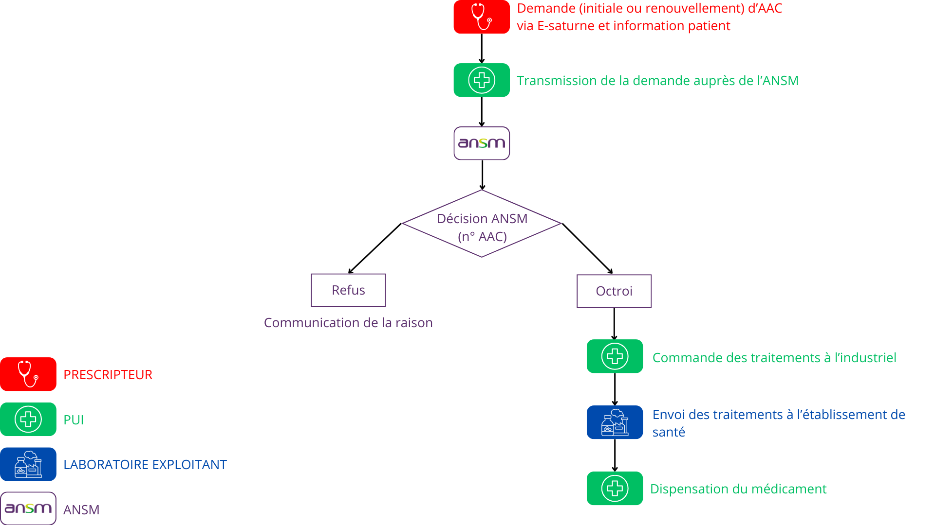

Annexes

Annexe 1. Rôle des différents acteurs
- Rôle des professionnels de santé

  - Le prescripteur
L’autorisation d’accès compassionnel implique le strict respect des mentions définies figurant dans le protocole, notamment les critères d’octroi, les conditions de prescription et de délivrance.
Avant tout traitement, le prescripteur :
- prend connaissance du présent PUT-SP et du RCP
- vérifie l’éligibilité de son patient aux critères d’octroi du médicament disposant d’une autorisation d’accès compassionnel ;
- informe de manière orale et écrite via le document d’information disponible en annexe 2, le patient, son représentant légal, s'il s'agit d'un mineur, la personne chargée de la mesure de protection juridique, s'il s'agit d'un majeur faisant l'objet d'une mesure de protection juridique avec représentation relative à la personne, ou la personne de confiance que le patient a désignée :
- de l'absence d'alternative thérapeutique, des risques encourus, des contraintes et des bénéfices susceptibles d'être apportés par le médicament ;
- du caractère dérogatoire de la prise en charge par l’Assurance maladie du médicament prescrit dans le cadre de l’autorisation d’accès compassionnel ;
- des modalités selon lesquelles cette prise en charge peut, le cas échéant, être interrompue.
Le prescripteur veille à la bonne compréhension de ces informations.
- soumet la demande d’AAC via e-saturne à l’ANSM ; en cas de demande non conforme aux critères ou en l’absence de critères, justifie sa demande.
Après réception de l’autorisation de l’ANSM, le prescripteur informe le médecin traitant du patient.
Le prescripteur indique sur l’ordonnance la mention suivante : « Prescription au titre d'un accès compassionnel en dehors du cadre d'une autorisation de mise sur le marché ».
Si le prescripteur souhaite poursuivre le traitement, il soumet, avant la date d’échéance de l’AAC, la demande de renouvellement de l’AAC via e-saturne à l’ANSM.
Le prescripteur déclare tout effet indésirable suspecté d’être lié au traitement et situations particulières qui lui seraient rapportés selon les modalités prévues en annexe 3.

  - Le pharmacien
Seules les pharmacies à usage intérieur d'un établissement de santé ou les pharmaciens ayant passé convention avec un établissement de santé peuvent délivrer les médicaments faisant l’objet d’une AAC.
Le pharmacien :
- commande le médicament auprès du laboratoire sur la base de l’AAC ;
- assure la dispensation du médicament sur prescription du médecin
- déclare tout effet indésirable suspecté d’être lié au traitement et situations particulières qui lui seraient rapportés selon les modalités prévues en annexe 3.

- Rôle du patient
Tout patient :
- prend connaissance des informations délivrées par son médecin et notamment des documents d’information sur son traitement qui lui sont remis (voir annexe 2) ;
- informe les professionnels de santé de tout effet indésirable ou le déclare lui-même sur le portail de signalement : www.signalement-sante.gouv.fr.

- Rôle du laboratoire
L’entreprise qui assure l’exploitation du médicament :
- respecte et applique les obligations réglementaires en matière de pharmacovigilance : il enregistre, documente, et déclare via Eudravigilance tout effet indésirable suspecté d’être dû au médicament selon les conditions prévues à l’article R. 5121-166 du Code de la santé publique et aux GVP Module VI (Collection, management and submission of reports of suspected adverse reactions to medicinal products) ;
- contacte l’ANSM (à pharmacovigilance@ansm.sante.fr) sans délai en cas de signal émergent de sécurité (quels que soient le pays de survenue et le cadre d’utilisation du médicament concerné) ou de fait nouveau susceptible d’avoir un impact sur le rapport bénéfice/risque du médicament et nécessitant le cas échéant d’adresser rapidement une information aux utilisateurs du médicament en AAC (médecins, pharmaciens, patients), conformément aux GVP Module IX (Emergent Safety Issues) ;
- s’assure du bon usage du médicament dans le cadre des AAC ;
- approvisionne en conséquence la PUI et assure le suivi de lots ;
- s’est engagé, en cas de développement en cours dans l’indication en vue d’une demande d’AMM, à demander une autorisation d’accès précoce auprès de la HAS et de l’ANSM.

- Rôle de l’ANSM
L’ANSM :
- évalue le médicament notamment les données de sécurité, de fabrication et de contrôle, pour permettre son utilisation dans le cadre des AAC,
- évalue les demandes d’AAC pour chaque patient,
- valide le présent PUT-SP.

À la suite de la délivrance des AAC, l’ANSM :
- prend toute mesure utile de manière à assurer la sécurité des patients et le bon usage du médicament ;
- évalue en collaboration avec le CRPV sus cité le cas échéant les rapports périodiques de synthèse fournis par le laboratoire et publie le résumé de ces rapports ;
- informe sans délai le laboratoire en cas de signal émergent de sécurité qui lui aurait été notifié ou déclaré directement qui pourrait remettre en cause les AAC,
- modifie le PUT-SP en fonction de l’évolution des données disponibles, suspend ou retire les AAC si les conditions d’octroi ne sont plus remplies ou pour des motifs de santé publique
L’ANSM diffuse sur son site internet un référentiel des médicaments en accès dérogatoire (https://ansm.sante.fr/documents/reference/referentiel-des-specialites-en-acces-derogatoire) et toutes les informations nécessaires pour un bon usage de ces médicaments.

Annexe 2. Documents d’information à destination des patients avant toute prescription d’un médicament en autorisation d’accès compassionnel : HUMULIN R U-500 KWIKPEN

Cette annexe comprend :
- une note d’information sur le dispositif d’autorisation d’accès compassionnel
- un manuel d’utilisation du stylo prérempli

Note d’information sur l’autorisation d’accès compassionnel
Dans le cas où le patient serait dans l'incapacité de prendre connaissance de cette information, celle-ci sera donnée à son représentant légal ou, le cas échéant, à la personne de confiance qu’il a désignée
Votre médecin vous a proposé un traitement par HUMULIN R U-500 KWIKPEN dans le cadre d’une autorisation d’accès compassionnel (AAC).
Ce document a pour objectif de vous informer sur cette prescription et ce à quoi elle vous engage. Il complète les informations de votre médecin et vous aidera à prendre une décision à propos de ce traitement.

Qu’est-ce qu’une autorisation d’accès compassionnel ?
Le dispositif d’autorisation d’accès compassionnel (AAC) permet la mise à disposition dérogatoire en France de médicaments ne disposant pas d‘autorisation de mise sur le marché (AMM) pour le traitement de maladies graves, rares ou invalidantes. La sécurité du médicament que vous propose votre médecin sont présumées favorables par l’ANSM au vu des données disponibles.
L’objectif est de vous permettre de bénéficier de ce traitement à titre exceptionnel.
Lorsqu’il vous est prescrit un médicament dans le cadre d’une AAC, vous ne participez pas à un essai clinique. L’objectif principal est de vous soigner et non de tester le médicament. Vous n’avez donc pas à faire d’examens supplémentaires en plus de ceux prévus dans votre prise en charge habituelle.
L’AAC peut être suspendue ou retirée si les conditions initiales ci-dessus ne sont plus remplies, ou pour des motifs de santé publique.
Les médicaments mis à disposition dans ce cadre sont intégralement pris en charge par l’Assurance maladie, sans avance de frais de votre part.
Vous pouvez en parler avec votre médecin. N’hésitez pas à poser toutes vos questions. Il vous donnera des informations sur les bénéfices attendus de ce médicament dans votre situation mais aussi sur les incertitudes ou inconvénients (effets indésirables, contraintes de prise, etc.).
Vous êtes libre d’accepter ou de refuser la prescription de ce médicament.

En pratique, comment allez-vous recevoir ce médicament ?
Demandez des précisions à votre médecin ou reportez-vous à la notice du médicament dans sa boîte s’il y en a une.
L’utilisation de ce médicament est encadrée. Si vous prenez ce médicament chez vous, il est important :
- de respecter les conseils qui vous ont été donnés pour le prendre et le conserver (certains médicaments doivent être conservés au réfrigérateur, sont à prendre à distance ou pendant les repas, etc.) ;
- de demander des précisions sur le lieu où vous pourrez vous le procurer. Les médicaments en accès compassionnel ne sont généralement disponibles que dans des hôpitaux. Au besoin, demandez à l’équipe qui vous suit si votre médicament peut être disponible dans un hôpital près de chez vous.
Présentation du médicament
HUMULIN R U-500 KWIKPEN, solution pour injection sous-cutanée
Insuline humaine concentrée à 500 U/ml

Indications de traitement
- Diabète Insulino Dépendant avec insulino résistance sévère
- En cas d’échec à Umuline Rapide 100 U/ml
- Posologie minimale de 200 U/jour

Conditionnement
Boite de deux stylos préremplis de 3 ml

Précautions d’emploi
Ne prenez jamais HUMULIN R U-500 KWIKPEN dans les cas suivants :
- Si vous estimez qu’une hypoglycémie (abaissement du niveau de sucre dans le sang) est imminente.
- Si vous êtes allergique à l’insuline humaine ou à l’un des autres composants contenus dans ce médicament mentionnés dans la rubrique 6 de la note d’information destinée au patient.

HUMULIN R U-500 KWIKPEN ne doit jamais être injectée par voie intraveineuse ni par voie intramusculaire.

Adressez-vous à votre médecin, pharmacien ou infirmier/ère avant d’utiliser HUMULIN R U-500 KWIKPEN, particulièrement si :
- Vous avez des problèmes rénaux ou hépatiques
- Vous prenez d’autres médicaments, spécialement les TZD (thiazolidinédiones)
- Vous avez une insuffisance cardiaque ou d’autres problèmes cardiaques. Si vous présentez une insuffisance cardiaque, elle peut s’aggraver si vous prenez des TZD avec HUMULIN R U-500 KWIKPEN.
- Vous êtes enceinte ou planifiez de tomber enceinte. Demandez conseil à votre médecin afin de déterminer la meilleure façon de contrôler votre glycémie si vous êtes enceinte ou si vous planifiez de tomber enceinte.
- Vous allaitez ou planifiez d’allaiter. HUMULIN R U-500 KWIKPEN peut passer dans votre lait maternel. Demandez conseil à votre médecin afin de déterminer la meilleure façon d’allaiter votre enfant durant votre traitement par HUMULIN R U-500 KWIKPEN.

Informez les professionnels de santé qui vous soignent de tous les médicaments que vous prenez, y compris les médicaments sous ordonnance et les médicaments sans ordonnance, les vitamines et les compléments alimentaires à base de plantes.

Pour plus d’informations, consulter la note d’information destinée au patient.

À quoi cela vous engage-t-il ? Quelles seront vos contraintes ?
L’utilisation de ce médicament est sous surveillance et décrite en détail dans le protocole d’utilisation thérapeutique et suivi des patients (PUT-SP) disponible sur le site internet de l’Agence nationale de sécurité du médicament et des produits de santé (ANSM).
Votre retour sur ce traitement est essentiel. C’est pourquoi votre avis sur ce médicament et les effets qu’il a sur vous sera recueilli de deux façons : à chaque consultation avec votre médecin et à tout moment entre les visites en cas d’effets indésirables.
À chaque consultation
- Votre médecin va vous poser des questions sur la façon dont vous vous sentez avec ce traitement.
Chez vous, entre les consultations
Si vous ne vous sentez pas comme d’habitude ou en cas de symptôme nouveau ou inhabituel : parlez-en à votre médecin, à votre pharmacien ou à votre infirmier/ère.
Vous pouvez, en complément, déclarer les effets indésirables, en précisant qu’il s’agit d’un médicament en autorisation d’accès compassionnel, directement via le portail de signalement - site internet : www.signalement-sante.gouv.fr
Il est important que vous déclariez les effets indésirables du médicament, c’est-à-dire les conséquences inattendues ou désagréables du traitement que vous pourriez ressentir (douleurs, nausées, diarrhées, etc.).

Combien de temps dure une autorisation d’accès compassionnel ?
L’AAC est temporaire, dans l’attente que le médicament puisse le cas échéant disposer d’une Autorisation de Mise sur le Marché (AMM) et être commercialisé. La durée de validité est précisée sur l’autorisation délivrée par l’ANSM et ne peut dépasser un an. Elle peut être renouvelée sur demande du prescripteur qui jugera de la nécessité de prolonger le traitement.
Elle peut être suspendue ou retirée par l’ANSM dans des cas très particuliers, en fonction des nouvelles données, si les conditions d’octroi ne sont plus respectées ou autre motif de santé publique.

Pour en savoir plus
- Notice du médicament que vous allez prendre (https://ansm.sante.fr/tableau-acces-derogatoire/humulin-r-regular),
- Protocole d’utilisation thérapeutique et de suivi des patients (PUT-SP) de votre médicament, https://ansm.sante.fr/documents/reference/referentiel-des-specialites-en-acces-derogatoire)
- Informations générales sur les autorisations d’accès compassionnel des médicaments (https://ansm.sante.fr/vos-demarches/professionel-de-sante/demande-dautorisation-dacces-compassionnel)
Des associations de patients impliquées dans votre maladie peuvent vous apporter aide et soutien. Renseignez-vous auprès de l’équipe médicale qui vous suit.

Ce document a été élaboré par l’Agence nationale de sécurité du médicament et des produits de santé, en collaboration avec le laboratoire INRESA.

Problèmes courant du diabète

Ayez toujours du sucre (au moins 20 grammes) sur vous.

Portez toujours sur vous un document signalant que vous êtes diabétique.

- HYPERGLYCÉMIE (taux élevé de sucre dans le sang)
Si votre taux de sucre dans le sang est trop élevé (hyperglycémie), il se peut que vous n’ayez pas injecté assez d’insuline.
Pourquoi une hyperglycémie survient-elle ?
Par exemple,
- Vous n’avez pas ou pas assez injecté d’insuline, ou celle-ci est devenue moins efficace, du fait par exemple d’une mauvaise conservation,
- Votre activité physique a diminué, vous souffrez de stress (bouleversement émotionnel, énervement), ou vous avez une blessure, vous subissez une opération, vous avez une infection ou de la fièvre,
- Vous utilisez ou avez utilisé certains autres médicaments (voir rubrique 2, « Autres médicaments et HUMULIN R U-500 KWIKPEN »).
Les symptômes avant-coureurs d’une hyperglycémie :
Soif, augmentation du besoin d’uriner, fatigue, sécheresse de la peau, rougeur du visage, perte d’appétit, baisse de la tension artérielle, accélération du pouls et présence de glucose et de corps cétoniques dans les urines. Douleurs d’estomac, respiration rapide et profonde, somnolence, voire perte de connaissance, peuvent traduire un état grave (acidocétose) résultant du manque d’insuline.
Que devez-vous faire en cas d’hyperglycémie ?
Vérifiez votre glycémie et votre cétonurie le plus rapidement possible dès que l’un des symptômes ci-dessus apparaît. L’hyperglycémie sévère et l’acidocétose doivent toujours être traitées par un médecin, généralement à l’hôpital.

- HYPOGLYCÉMIE (faible taux de sucre dans le sang)
Si votre taux de sucre dans le sang diminue trop, vous risquez de perdre connaissance.
Une hypoglycémie sévère peut provoquer une crise cardiaque ou des lésions cérébrales et peut engager le pronostic vital. Vous devez normalement être capable de percevoir le moment où votre glycémie diminue trop fortement, afin de pouvoir prendre les mesures appropriées.
Pourquoi une hypoglycémie survient-elle ?
Par exemple :
- Vous injectez plus d’insuline qu’il n’est nécessaire,
- Vous omettez ou retardez des repas,
- Vous ne mangez pas assez ou prenez des aliments peu riches en glucides (le sucre et les substances similaires au sucre sont appelés « glucides » ; toutefois, les édulcorants artificiels ne sont PAS des glucides),
- Vous perdez des glucides en raison de vomissements ou d’une diarrhée,
- Vous buvez de l’alcool, en particulier en mangeant peu,
- Vous avez une activité physique plus intense que d’habitude ou de type différent,
- Vous vous rétablissez d’une blessure, d’une opération ou d’autres formes de stress,
- Vous vous rétablissez d’une maladie ou de la fièvre,
- Vous utilisez ou avez arrêté d’utiliser certains autres médicaments

Une hypoglycémie peut aussi survenir si :
- Vous commencez un traitement par insuline ou changez d’insuline (type ou concentration),
- Votre glycémie est presque normale ou instable,
- Vous changez la zone cutanée où vous injectez de l’insuline (par exemple de la cuisse à la partie supérieure du bras)
- Vous souffrez d’une grave maladie des reins ou du foie ou d’un autre type de maladie telle qu’une hypothyroïdie.
Les symptômes avant-coureurs d’une hypoglycémie :
Dans votre corps :
Exemples de symptômes qui vous indiquent que votre glycémie diminue trop ou trop vite : sueurs, peau moite, anxiété, rythme cardiaque accéléré, hypertension artérielle, palpitations et pouls irrégulier.
Ces symptômes apparaissent souvent avant les symptômes d’un faible taux de sucre dans le cerveau.
Dans votre cerveau :
Exemples de symptômes indiquant une baisse du taux de sucre dans le cerveau : maux de tête, faim intense, nausées, vomissements, fatigue, somnolence, troubles du sommeil, agitation, comportement agressif, difficultés de concentration, réflexes altérés, dépression, confusion, troubles de la parole (pouvant aller jusqu’à une perte totale de la parole), troubles visuels, tremblements, paralysie, picotements (paresthésies), engourdissement et des sensations de fourmillements au niveau de la bouche, vertiges, perte du contrôle de soi, incapacité à s’occuper de soi, convulsions, perte de connaissance.

Les premiers symptômes qui vous alertent en cas d’hypoglycémie peuvent être modifiés, moins intenses ou complètement absents si :
- Vous êtes âgé, vous souffrez d’un diabète de longue date, ou si vous souffrez d’une certaine maladie neurologique (neuropathie diabétique autonome),
- Vous avez eu une hypoglycémie récente (par exemple, le jour précédent) ou quand l’hypoglycémie survient lentement,
- Vous avez une glycémie normale ou, au moins, très améliorée,
- Vous utilisez ou avez utilisé certains autres médicaments

Dans ces situations, vous courez un risque d’hypoglycémie sévère (et même de perte de connaissance) sans vous en apercevoir. Familiarisez-vous avec les symptômes avant-coureurs d’hypoglycémie.
Si nécessaire, des contrôles plus fréquents de votre glycémie peuvent vous permettre de déceler des épisodes hypoglycémiques discrets qui pourraient sinon être ignorés.
Si vous n’êtes pas sûr de reconnaître vos symptômes avant-coureurs d’hypoglycémie, évitez les situations (telles que la conduite d’un véhicule) qui pourraient constituer un risque pour vous-même ou pour autrui du fait d’une hypoglycémie.
Que devez-vous faire en cas d’hypoglycémie ?
- Ne vous injectez pas d’insuline. Prenez immédiatement environ 10 à 20 grammes de sucre, tel que du glucose, des morceaux de sucre ou une boisson sucrée.
Attention : les édulcorants artificiels et les aliments en contenant (tels que les boissons de régime) n’ont aucune utilité dans le traitement de l’hypoglycémie.
- Puis, mangez un aliment qui augmente durablement votre glycémie (tel que du pain ou des pâtes). Vous avez dû certainement en discuter auparavant avec votre médecin ou votre infirmier/ère.
- Si l’hypoglycémie récidive, prenez à nouveau 10 à 20 grammes de sucre.

- Contactez immédiatement un médecin si vous ne réussissez pas à contrôler l’hypoglycémie ou si celle-ci récidive.
Informez les personnes de votre entourage, amis et collègues proches des situations suivantes :
- Si vous n’êtes pas en mesure d’avaler quoi que ce soit ou si vous êtes inconscient, il vous faudra une injection de glucose ou de glucagon (un médicament qui augmente la glycémie). Ces injections sont justifiées même s’il n’est pas sûr que vous ayez une hypoglycémie.
- Il est recommandé de vérifier votre glycémie immédiatement après avoir pris du sucre, pour confirmer que vous avez réellement une hypoglycémie.

Manuel d’utilisation : HUMULIN R U-500 KWIKPEN

HUMULIN R U-500 KWIKPEN, solution injectable en stylo prérempli
Pour injection sous-cutanée.
1 stylo prérempli contient 3 ml correspondant à 1 500 unités d’insuline humaine.

Important :
- Connaissez votre dose d'insuline HUMULIN R U-500 KWIKPEN. Le stylo administre votre dose en unités d'insuline. Les unités d'insuline peuvent ne pas correspondre aux graduations de la seringue. Demandez à votre médecin quelle doit être votre dose pour votre stylo.
- Votre HUMULIN R U-500 KWIKPEN fonctionne différemment des autres stylos. Il distribue 5 unités d'insuline à chaque clic. Ne comptez pas les clics du bouton d’injection pour sélectionner votre dose. Vous risqueriez de recevoir une dose d'insuline trop élevée ou insuffisante.
- HUMULIN R U-500 KWIKPEN est une insuline concentrée. Ne transférez pas l'insuline HUMULIN R U-500 de votre stylo dans une seringue. Un surdosage grave peut survenir, entraînant une hypoglycémie sévère pouvant mettre votre vie en danger.

Lisez ce mode d'emploi avant de commencer à utiliser HUMULIN R U-500 KWIKPEN et chaque fois que vous recevez un nouveau stylo. De nouvelles informations peuvent être disponibles. Ces informations ne remplacent pas une consultation avec votre médecin au sujet de votre état de santé ou de votre traitement.

Ne partagez pas votre stylo HUMULIN R U-500 KWIKPEN avec d'autres personnes, même si l'aiguille a été changée. Vous pourriez transmettre une infection grave à d'autres personnes ou contracter une infection grave auprès d'elles.

HUMULIN R U-500 KWIKPEN est un stylo prérempli à usage unique contenant 1 500 unités d'HUMULIN R. Vous pouvez vous administrer plus d'une dose à partir du stylo. Chaque tour (clic) du bouton d’injection correspond à 5 unités d'insuline. Vous pouvez administrer de 5 à 300 unités en une seule injection. Le piston ne bouge que très légèrement à chaque injection, et vous ne remarquerez peut-être pas son mouvement. Le piston n'atteindra la fin de la cartouche que lorsque vous aurez utilisé les 1 500 unités contenues dans le stylo.

Injectez HUMULIN R U-500 uniquement à l'aide de votre stylo. Ne transférez pas l'insuline de votre stylo vers une seringue.
Les personnes aveugles ou malvoyantes ne doivent pas utiliser le stylo sans l'aide d'une personne formée à son utilisation.
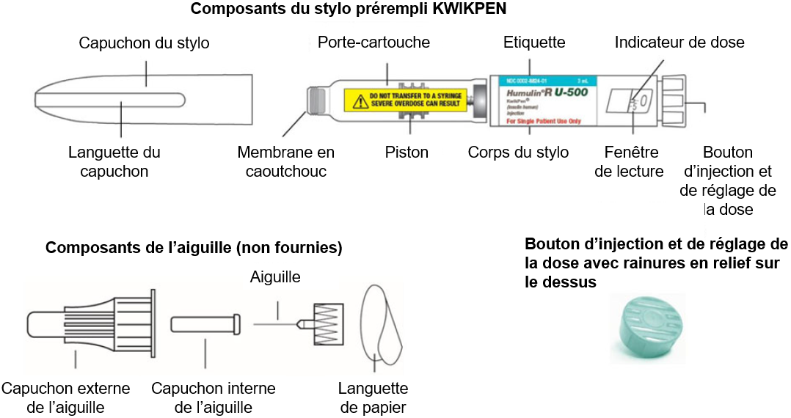

Comment reconnaitre votre stylo HUMULIN R U-500 KWIKPEN ?
- Le stylo est de couleur bleu clair
- Le bouton de réglage de la dose est de couleur bleu clair avec des rainures en relief à l'extrémité

- L’étiquette indique « 500 units/ml »

Matériel nécessaire pour votre injection :
- Le stylo prérempli HUMULIN R U-500 KWIKPEN
- Une aiguille compatible
- Un coton d’alcool

Préparation de votre stylo :
- Lavez-vous les mains à l’eau et au savon
- Vérifiez le stylo afin de vous assurer que vous utilisez le bon type d’insuline. Cette étape est d’autant plus importante si vous utilisez plusieurs types d’insuline.
- Ne pas utiliser le stylo prérempli si la date d’expiration mentionnée sur l’étiquette est dépassée.
- Ne pas utiliser le stylo prérempli si la première utilisation a été effectuée il y a plus de 28 jours.
- Utilisez toujours une nouvelle aiguille à chaque injection afin d’éviter les infections et l’obstruction des aiguilles. Ne pas réutiliser une aiguille et ne pas partager une aiguille avec une autre personne. Vous pourriez transmettre une infection grave à d'autres personnes ou contracter une infection grave auprès d'elles.

Etape 1 :  - Retirez le capuchon du stylo en tirant de façon bien droite.  - Ne retirez pas l’étiquette apposée sur le stylo.  - Nettoyez la membrane en caoutchouc avec un coton d’alcool.  Vérifier visuellement l’apparence d’HUMULIN R U-500 KWIKPEN. Utiliser la solution que si elle apparait claire, incolore et sans particules. | 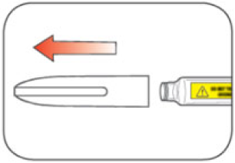
Etape 2 :  - Utilisez une nouvelle aiguille.  - Retirer la languette de papier du capuchon externe de l'aiguille. | 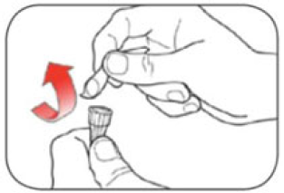
Etape 3 :  - Vissez de façon bien droite l’aiguille munie de son capuchon interne sur le stylo jusqu’à ce qu’elle soit bien fixée. | 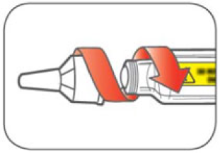
Etape 4 :  - Retirez le capuchon externe de l'aiguille et conservez-le.  - Retirez le capuchon interne de l’aiguille et jetez-le. | 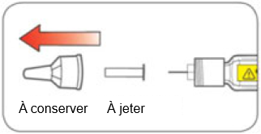
Purge de votre stylo :
- Vous devez purger votre stylo avant chaque injection. Cela signifie chasser l'air qui peut s'accumuler dans l'aiguille et la cartouche lors d'une utilisation normale, afin de garantir le bon fonctionnement du stylo.
- Si vous ne préparez pas le stylo avant chaque injection, vous risquez d'injecter une dose d'insuline trop élevée ou trop faible.
Etape 5 :  - Pour purger votre stylo, tournez le bouton de réglage de la dose pour sélectionner 5 unités. | 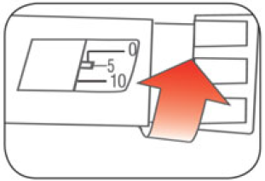
Etape 6 :  - Tenez le stylo avec l’aiguille pointée vers le haut. Tapotez doucement le porte-cartouche pour faire remonter les bulles d’air vers le haut. | 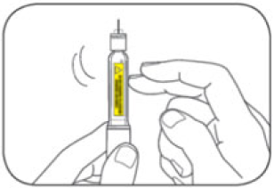
Etape 7 :  - Continuez de tenir votre stylo avec l’aiguille pointée vers le haut. Appuyez sur le bouton d’injection jusqu’à la butée et que le « 0 » apparaisse dans la fenêtre de lecture. Maintenez le bouton d’injection enfoncé et comptez jusqu’à 5.  Vous devez voir de l’insuline à l’extrémité de l’aiguille.  - Si vous ne voyez pas d’insuline, répétez les étapes de la purge 5 à 7, mais pas plus de 8 fois.  - Si vous ne voyez toujours pas d’insuline, changez l’aiguille et répétez les étapes de la purge 5 à 7.  La présence de petites bulles d’air est normale et ne modifiera pas votre dose. | 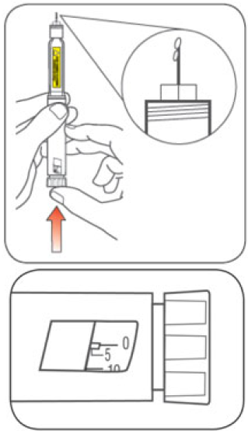
Sélection de votre dose :
Ce stylo a été conçu pour administrer la dose en unités d'insuline indiquée dans la fenêtre de dosage. Demandez à votre médecin quelle doit être votre dose pour ce stylo.
- Vous pouvez administrer entre 5 et 300 unités en une seule injection.
- Si votre dose est supérieure à 300 unités, vous aurez besoin de vous administrer plus d’une injection.

- Si vous avez besoin d'aide pour répartir correctement votre dose, demandez conseil à votre médecin.
- Vous devez utiliser une nouvelle aiguille pour chaque injection et répéter l'étape de purge.
Etape 8 :  - Tournez le bouton d’injection pour sélectionner le nombre d’unités que vous devez injecter. L’indicateur de dose doit correspondre à votre dose.  - Le bouton d’injection émet un clic lorsque vous le tournez. Chaque clic correspond à 5 unités d'insuline.  - Ne comptez pas les clics du bouton d’injection pour sélectionner votre dose. Vous risqueriez de recevoir une dose d'insuline trop élevée ou insuffisante.  - Vous pouvez corriger la dose en tournant le bouton d’injection dans un sens ou dans l’autre, jusqu’à ce que la dose souhaitée corresponde avec la dose indiquée dans la fenêtre de lecture.  - Les chiffres pairs (par exemple 80) sont imprimés sur le cadran.  - Les chiffres impairs (par exemple 125) sont représentés par des lignes entre les nombres pairs.  - Vérifiez toujours le nombre d’unités dans la fenêtre de lecture afin de vous assurer que vous avez sélectionné la bonne dose. | 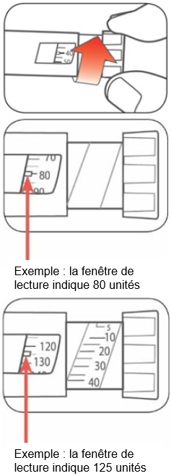
- Le stylo ne vous laissera pas sélectionner plus d’unités que le nombre d’unités restantes dans le stylo.
- Si vous devez vous injecter plus d’unités qu’il n’en reste dans le stylo, vous pouvez, soit :
- Injecter la quantité restante dans votre stylo et compléter votre dose en utilisant un nouveau stylo
ou
- Injecter la dose totale avec nouveau stylo.
- Il est normal qu’une petite quantité d’insuline reste dans le stylo et que vous ne puissiez pas vous l’injecter. Ne transférez pas cette quantité dans une seringue, de graves surdosages peuvent survenir.

Injection de votre dose :
- Injectez-vous votre dose en suivant les recommandations de votre médecin.
- Changez (alternez) les sites d'injection dans la zone que vous avez choisie à chaque dose afin de réduire le risque de lipodystrophie (creux dans la peau ou épaississement de la peau) et d'amylose cutanée localisée (peau présentant des bosses) aux sites d'injection. Ne pas injecter à un endroit où la peau présente des creux, est épaissie ou présente des bosses. Ne pas injecter à un endroit où la peau est sensible, contusionnée, squameuse ou durcie, ni dans une cicatrice ou une peau abîmée.
- Ne tentez pas de modifier la dose durant l’injection.
Etape 9 :  - Choisissez votre site d’injection. HUMULIN R U-500 KWIKPEN s’injecte sous la peau (par voie sous-cutanée) dans les bras, les cuisses, les fesses ou l’abdomen.  - Nettoyez la peau avec un coton d’alcool et laissez-la sécher avant d’injecter votre dose. | 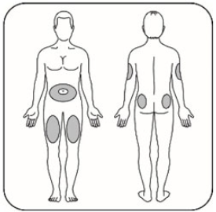
Etape 10 :  - Insérez l’aiguille dans votre peau.  - Appuyez complètement sur le bouton d’injection.  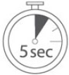  - Maintenez le bouton d’injection enfoncé et comptez lentement jusqu’à 5 avant de retirer l’aiguille.  N’essayez pas d’injecter votre insuline en tournant le bouton d’injection. Vous ne recevrez pas votre insuline en tournant le bouton d’injection. | 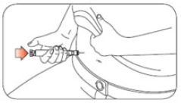
Etape 11 :  - Retirez l’aiguille de votre peau.  - La présence d’une goutte d’insuline à l’extrémité de l’aiguille est normale. Cela ne modifiera pas votre dose.  - Vérifiez le nombre d’unités indiqué dans la fenêtre de lecture :  - Si vous lisez « 0 », vous avez reçu la totalité de la dose que vous avez préparée.  - Si vous ne lisez pas « 0 », ne sélectionnez pas une nouvelle dose. Insérez l’aiguille dans votre peau et terminez l’injection.  - Si vous n’êtes toujours pas sûr(e) d’avoir injecté la totalité de la dose que vous avez préparée, ne recommencez pas ou ne répétez pas votre injection. Surveillez votre glycémie comme indiqué par votre médecin.  Le piston ne bouge que très légèrement à chaque injection, et vous ne remarquerez peut-être pas son mouvement.  Si vous remarquez la présence de sang après avoir retiré l’aiguille de votre peau, appuyez légèrement sur le site d’injection avec un morceau de gaze ou de coton. Ne frottez pas la zone. | 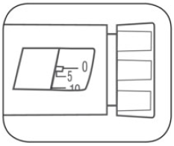
Après votre injection :
Etape 12 :  - Remettez soigneusement en place le capuchon externe de l’aiguille. | 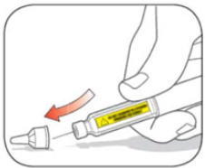
Etape 13 :  - Dévissez l’aiguille munie de son capuchon externe et jetez-la (voir rubrique « élimination des stylos et des aiguilles »).  - Ne conservez pas votre stylo avec l’aiguille fixée dessus afin d’éviter les fuites, l’obstruction de l’aiguille et l’entrée d’air dans le stylo. | 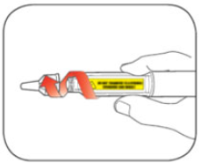
Etape 14 :  - Remettez en place le capuchon du stylo en alignant la languette du capuchon avec la fenêtre de lecture et en poussant de façon bien droite. | 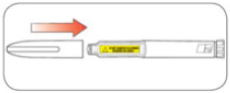

Elimination des stylos et des aiguilles :
- Jetez les aiguilles usagées dans un container à aiguilles après l’utilisation. Ne jetez pas les aiguilles avec vos ordures ménagères.
- Demandez à votre médecin, infirmier ou pharmacien quelles sont les options pour jeter de manière appropriée le stylo et le container à aiguilles.

Conservation de votre stylo :
Stylos non utilisés :
- Conservez votre stylo au réfrigérateur entre 2 et 8°C.
- Ne pas congeler. Ne pas utiliser un stylo qui aurait été congelé.
- Les stylos encore non utilisés peuvent être utilisés jusqu’à la date de péremption indiquée sur l’étiquette, si le stylo a bien été conservé au réfrigérateur.

Stylos utilisés :
- Conservez votre stylo en cours d’utilisation à température ambiante (inférieure à 30°C) et à l’abri de la lumière et de la chaleur.
- Jetez le stylo en cours d’utilisation au bout de 28 jours, même s’il reste de l’insuline dedans.

Ce que vous devez savoir si vous débutez un traitement par HUMULIN R U-500 KWIKPEN :
Demandez à votre médecin quelle doit être la dose à utiliser pour votre stylo en unités d'insuline. Suivez toujours les instructions de votre médecin concernant le dosage.

 | A savoir :
Passage de la forme HUMULIN R U-500 flacon au stylo prérempli KWIKPEN | Votre stylo peut mesurer votre dose différemment. Les graduations dans la fenêtre de dosage peuvent ne pas être les mêmes que celles de la seringue que vous utilisiez auparavant.  Demandez à votre médecin quelle dose en unités d'insuline vous devez régler sur votre stylo.
Passage d'un autre type de dispositif ou stylo à insuline au stylo prérempli KWIKPEN | Le stylo prérempli HUMULIN R U-500 KWIKPEN fonctionne différemment des autres stylos préremplis. Il distribue 5 unités d'insuline à chaque clic.  Ne comptez pas les clics du bouton d’injection pour sélectionner votre dose. Vous risqueriez de recevoir une dose d'insuline trop élevée ou insuffisante.

Informations générales sur l'utilisation sûre et efficace de votre stylo :
- Tenez votre stylo et les aiguilles hors de la vue et de la portée des enfants.
- Ne pas utiliser votre stylo si vous remarquez des parties cassées ou endommagées.
- Assurez-vous de toujours disposer d’un stylo supplémentaire, au cas où vous perdriez ou endommageriez votre stylo.

Dépannage :
- Si vous n’arrivez pas à retirer le capuchon de votre stylo, tournez doucement le bouchon d’avant en arrière, puis retirez-le en tirant de façon bien droite.
- S’il est difficile d’appuyer sur le bouton d’injection :
- Appuyer plus lentement sur le bouton peut rendre l’injection plus facile.
- Votre aiguille peut être bouchée. Fixez une nouvelle aiguille, puis purgez le stylo.
- Vous pouvez avoir de la poussière, de la nourriture ou du liquide à l’intérieur du stylo. Jetez le stylo et prenez en un neuf.

Si vous avez des questions ou si vous rencontrez des difficultés avec votre stylo HUMULIN R U-500 KWIKPEN, contactez votre médecin, infirmier ou pharmacien.

Date de révision du document : 01/2026.

Annexe 3. Modalités de recueil des effets indésirables
suspectés d’être liés au traitement et de situations particulières

Qui déclare ?
Tout médecin, chirurgien-dentiste, sage-femme ou pharmacien ayant eu connaissance d’un effet indésirable susceptible d’être dû au médicament doit en faire la déclaration. Les autres professionnels de santé peuvent également déclarer tout effet indésirable suspecté d'être dû au médicament, dont ils ont connaissance.
En outre, les professionnels de santé sont encouragés à déclarer toute situation particulière.
Le patient ou son représentant mandaté (personne de confiance qu’il a désignée, associations agréées sollicitées par le patient) peut déclarer les effets indésirables/situations particulières qu'il, ou son entourage, suspecte d’être liés à l’utilisation du médicament.

Que déclarer ?
Tous les effets indésirables, graves et non graves, survenant dans des conditions d’utilisation conformes ou non conformes aux termes de l’autorisation, y compris en cas de surdosage, de mésusage, d’usage détourné, d’abus, d’erreur médicamenteuse, d’exposition professionnelle, d’interaction médicamenteuse, d’un défaut de qualité d’un médicament ou de médicaments falsifiés, d’une exposition en cours de grossesse (maternelle ou via le sperme), d’une exposition paternelle (altération potentielle des spermatozoïdes), d’une exposition au cours de l’allaitement.
En outre, il convient également de déclarer toute situation particulière :
- toute erreur médicamenteuse sans effet indésirable, qu’elle soit avérée, potentielle ou latente,
- toute suspicion d’inefficacité thérapeutique (partielle ou totale), en dehors des progressions naturelles de la maladie sous-jacente (en particulier avec les vaccins, les contraceptifs, les traitements de pathologies mettant en jeu le pronostic vital, les résistances inattendues à des traitements médicamenteux ou toute autre situation jugée cliniquement pertinente),
- toute suspicion de transmission d’agents infectieux liée à un médicament ou à un produit,
- toute exposition à un médicament au cours de la grossesse ou de l’allaitement sans survenue d’effet indésirable ;
- toute situation jugée pertinente de déclarer.

Quand déclarer ?
Tous les effets indésirables/situations particulières doivent être déclarés dès que le professionnel de santé ou le patient en a connaissance.

Comment et à qui déclarer ?
Pour les professionnels de santé :
La déclaration se fait directement via le portail de signalement : www.signalement-sante.gouv.fr en précisant que le traitement est donné dans le cadre d’une autorisation d’accès compassionnel.

Pour les patients et/ou des associations de patients :
Le plus tôt possible, après la survenue du ou des effets indésirables / situations particulières auprès du médecin, du pharmacien ou de l’infirmier/ère. Il est également possible de déclarer les effets indésirables/situations particulières directement via le portail de signalement : www.signalement-sante.gouv.fr en précisant que le traitement est donné dans le cadre d’une autorisation d’accès compassionnel.
D’autres supports de déclaration peuvent être utilisés, tels qu’un courrier, un courriel, ou un appel téléphonique, adressés directement au CRPV dont la personne ayant présenté l’effet indésirable dépend géographiquement. La liste indiquant l’adresse et les départements couverts par chaque CRPV est disponible sur le site Internet de l’ANSM.

